*Tisková zpráva*

**Rok 2020 ve znamení online života přinesl rostoucí výdaje do reklamy: 40 miliard Kč**

*Praha 15. března 2021 –* **S přesunem života i práce do online prostředí rostl objem výdajů do internetové inzerce, který dosáhl v roce 2020 téměř 40 miliard korun. Oproti roku 2019 jde o 15% nárůst, na kterém se v absolutních hodnotách nejvíce podílela display reklama (+12 %) a reklama ve vyhledávání (+25 %). Z pohledu způsobu obchodování inzertního prostoru rostl programatický nákup display reklamy o 8 %. Navzdory stávající situaci s pandemií Covid-19 zůstávají prognózy vývoje v příštím roce optimistické. Účastníci průzkumu předpokládají, že online reklama poroste v roce 2021 o 8 %. V celkových reklamních výdajích v rámci všech mediatypů připadá na online reklamu podíl více než 30 %, čímž si od roku 2016 drží druhé místo za televizní reklamou. Údaje pocházejí z průzkumu inzertního výkonu internetové reklamy, který pro SPIR realizuje agentura Median. Údaje za ostatní mediatypy poskytla společnost Nielsen-Admosphere.**

# Vývoj celkových výdajů do internetové inzerce

**Zadavatelé v roce 2020 využili internetovou reklamu v objemu 39,5 miliard korun[1]. Jedná se o dosud nejvyšší investice, které představují 15% nárůst oproti předchozímu roku** a potvrzují stále rostoucí trend ve využívání online forem inzerce. Pro letošní rok je odhadován 8% růst, což by znamenalo investice celkem 42,5 mld. Kč do internetové inzerce v roce 2021. *„Uplynulý rok byl výjimečný v mnoha ohledech, ale za zásadní považuji přesun většiny aktivit do online prostředí v důsledku nejrůznějších protiepidemických opatření. Tomu odpovídá i nárůst investic do reklamy, protože zadavatelé se logicky snaží zasáhnout zákazníka tam, kde tráví nejvíce času. Výzkum internetových inzertních výkonů kombinuje čisté ceny s ceníkovými, proto si troufám odhadnout, že výkon online inzerce je v porovnání se skutečným výkonem ostatních mediatypů, ve skutečnosti mnohem silnější, než na první pohled ze srovnání vyplývá. Internet svým objemem atakuje reálné investice do televizní reklamy. Důvodem je, že ostatní mediatypy pracují výhradně s ceníkovými cenami,“* komentoval výsledky výzkumu Michal Hanák, předseda výkonné rady SPIR.

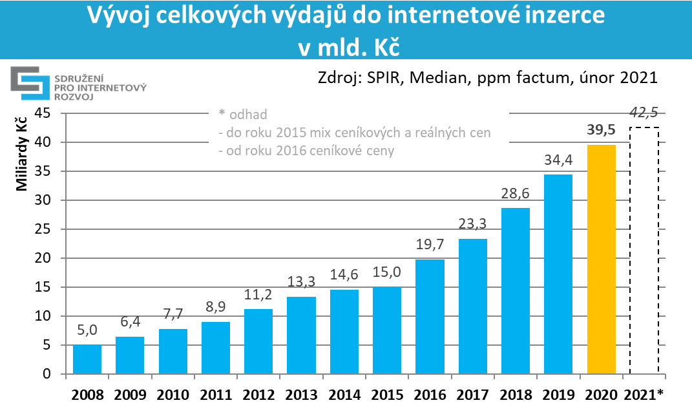

*graf 1: vývoj celkových výdajů do internetové inzerce v roce 2008 až 2020 a 2021* v mld. Kč*

# Podíl jednotlivých forem internetové reklamy v roce 2020

**Největší část inzertních výdajů připadá na celoplošnou (display) reklamu (27,0 mld. Kč v ceníkových cenách).** Do display reklamy je započítána i reklama v obsahových sítích (zejména sítě Seznam Sklik, Google Ads a Facebook), RTB formou obchodovaná reklama a nativní reklama. **Druhou nejpoužívanější formou reklamy je reklama ve vyhledávání, do které investovali inzerenti 11,3 mld. Kč v reálných cenách.** Pro katalogové zápisy a řádkovou inzerci média deklarovala tržby 1,2 mld. Kč v ceníkových cenách.

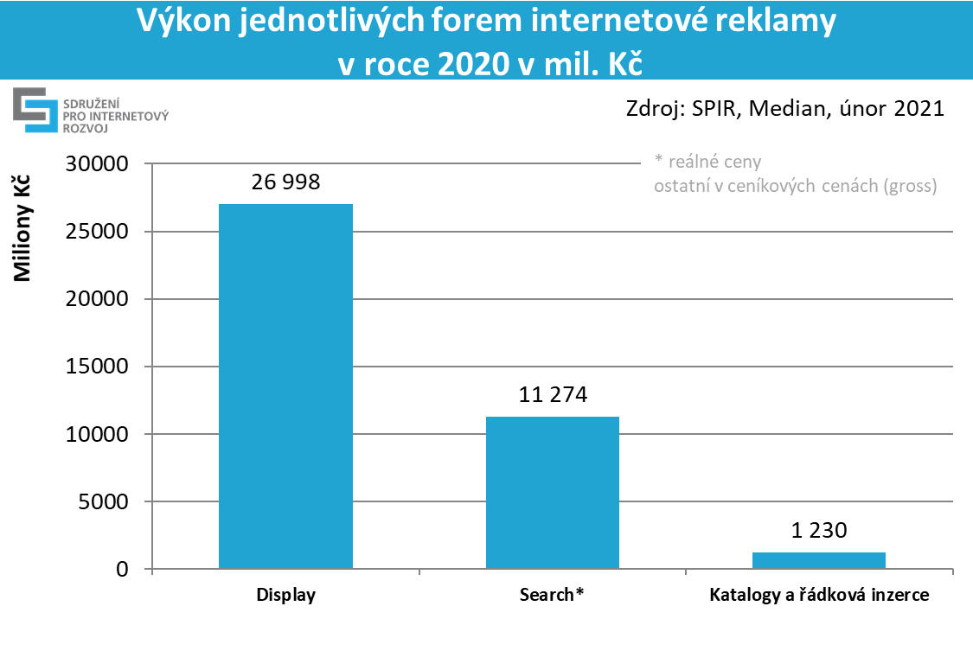

*graf 2: výkon jednotlivých forem internetové reklamy v roce 2020 v mil. Kč*

**Z celkové display reklamy tvořila videoreklama 29% podíl (7,7 mld. Kč),** meziročně vzrostla o 11 % a pro letošní rok je u ní odhadován 9% růst**. Nativní reklama tvořila 12% podíl (3,11 mld. Kč),** meziročně vzrostla o 16 % a letos je u ní odhadován 9% růst.

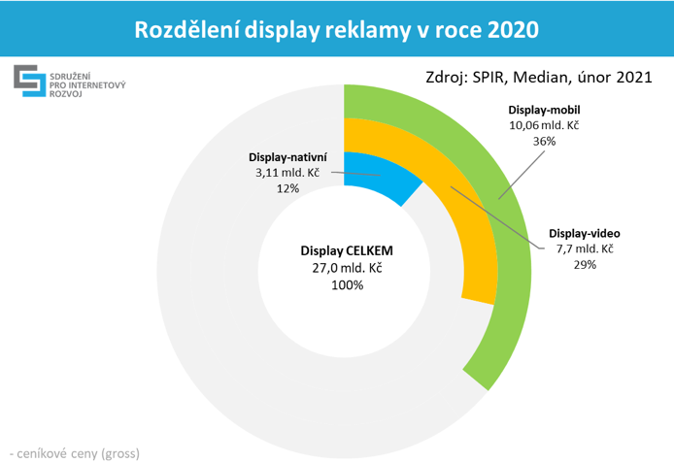

*graf 3: rozdělení display reklamy v roce 2020*

**Podíl mobilní reklamy** (reklamy na mobilních zařízeních a reklamy cílené na mobilní zařízení ve vyhledávání a obsahových sítích) **z celkové display reklamy byl 36 % (10,1 mld. Kč), meziročně vzrostla o 22 %** a pro letošní rok je u ní odhadován 10% růst**.** V průzkumu jsme letos též dotazovali objem reklamy na sociálních sítích a výsledek potvrzuje expertní odhad ve výši 4,5 mld. Kč.

**Programaticky obchodovaná reklama, která se týká prostoru v reklamních obsahových sítích a RTB způsobu prodeje, dohromady tvořila 62% podíl z celé display reklamy (16,9 mld. Kč v ceníkových cenách)** a meziročně vzrostla o 8 %. Odhad pro letošní rok je růst o 10 %.

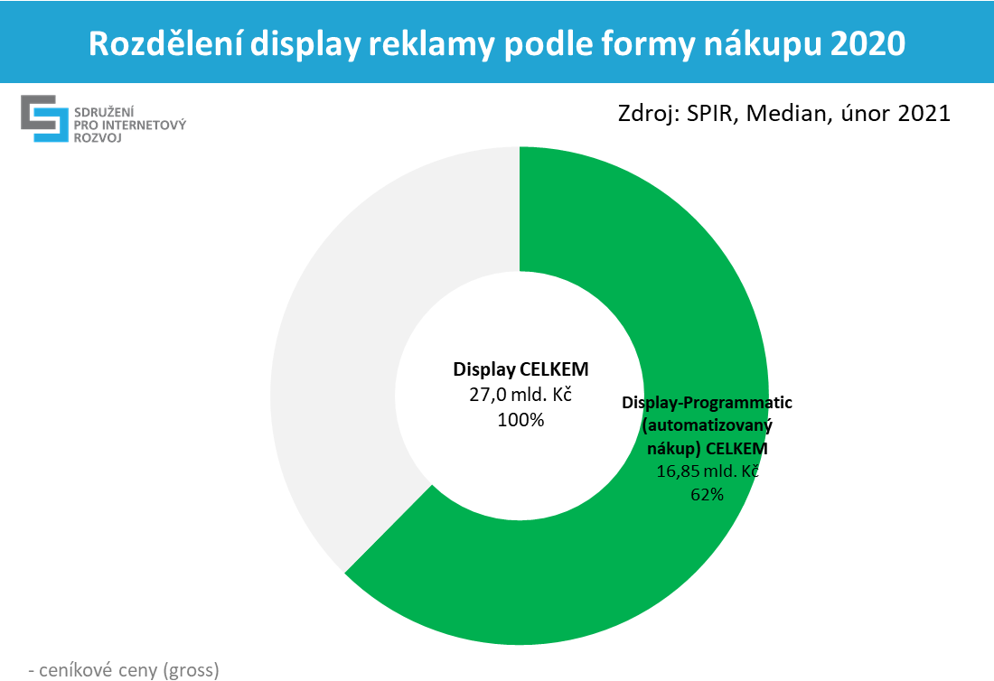

*graf 4: rozdělení display reklamy podle formy nákupu v roce 2020*

# Výkon jednotlivých forem internetové reklamy

**Dlouhodobý růst je jasně patrný u display reklamy a reklamy ve vyhledávání.** U display reklamy rostou všechny její části, nejvíce ale část mobilní display reklamy, což je logický důsledek rostoucí penetrace mobilních zařízení a aktivity jejich uživatelů.

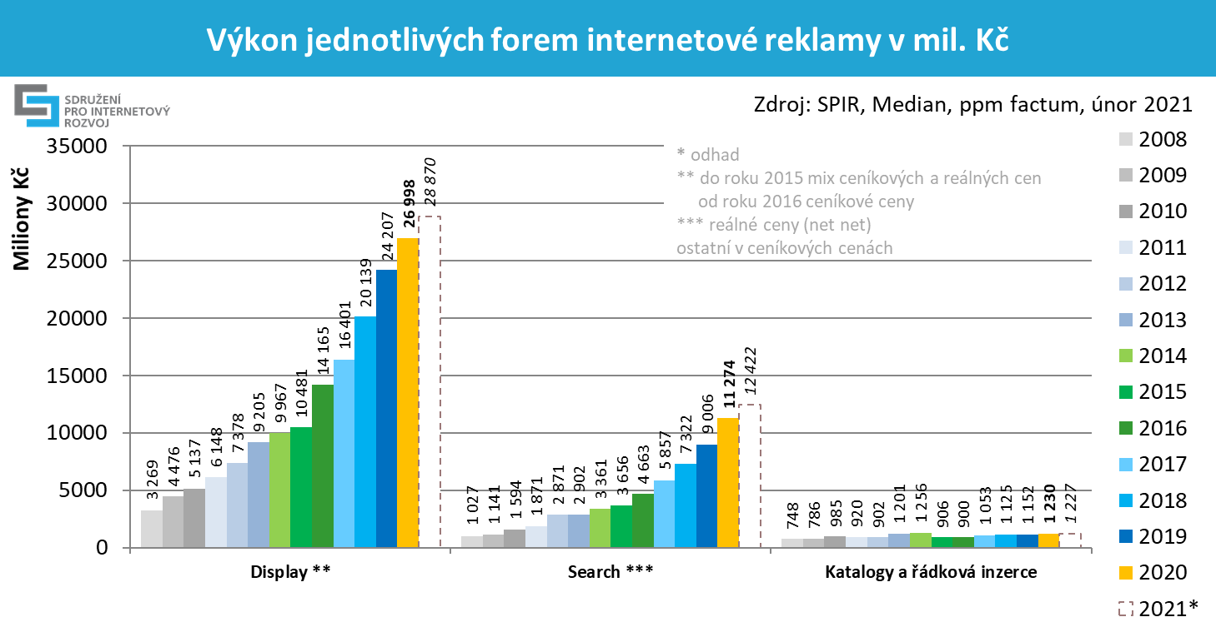

*graf 5: výkon jednotlivých forem internetové reklamy v mil. Kč*

|  |  |  |  |  |  |  |  |  |  |  |
| --- | --- | --- | --- | --- | --- | --- | --- | --- | --- | --- |
| **v tis. Kč** | **2012** | **2013** | **2014** | **2015** | **2016** | **2017** | **2018** | **2019** | **2020** | **2021* (odhad)** |
| **Display \*\*** | 7 378 185 | 9 204 844 | 9 967 379 | 10 481 447 | 14 164 675 | 16 400 893 | 20 139 248 | 24 207 282 | 26 998 476 | 28 869 710 |
| **Search \*\*\*** | 2 871 428 | 2 901 804 | 3 360 886 | 3 656 319 | 4 663 124 | 5 857 274 | 7 321 593 | 9 005 559 | 11 273 892 | 12 421 574 |
| **Katalogy a řádková inzerce** | 901 784 | 1 200 788 | 1 256 196 | 906 356 | 899 652 | 1 052 715 | 1 124 984 | 1 152 238 | 1 230 314 | 1 226 692 |
| **CELKEM\*\*** | **11 151 399** | **13 307 435** | **14 584 460** | **15 044 122** | **19 727 451** | **23 310 883** | **28 585 825** | **34 365 080** | **39 502 681** | **42 517 977** |

*\* odhad  
** do roku 2015 mix ceníkových a reálných cen, od roku 2016 ceníkové ceny  
*** reálné ceny (net net)  
ostatní v ceníkových cenách (gross)*

*tabulka 1: výkon jednotlivých forem internetové reklamy v letech 2012-2020 a 2021* v****tis.*** *Kč*

# Podíl jednotlivých mediatypů v roce 2020

Pro porovnání velikosti inzerce za celé mediatypy byly použity údaje z monitoringu reklamních investic Nielsen Admosphere. **Televize s 62,2 mld. Kč si udržuje dominantní postavení na reklamním trhu (podíl 47,6 %). Na online reklamu připadá 30,3% podíl (39,5 mld. Kč). Tisková inzerce dosáhla v loňském roce 17,2 mld. Kč a má 13,2% podíl na reklamních rozpočtech. Reklama v rádiu dosáhla výše 7,3 mld. Kč (5,6% podíl) a reklama mimo domov (OOH) utržila v loňském roce 4,4 mld. Kč (podíl 3,4 %).**

Ceny neobsahují vlastní inzerci (selfpromo).

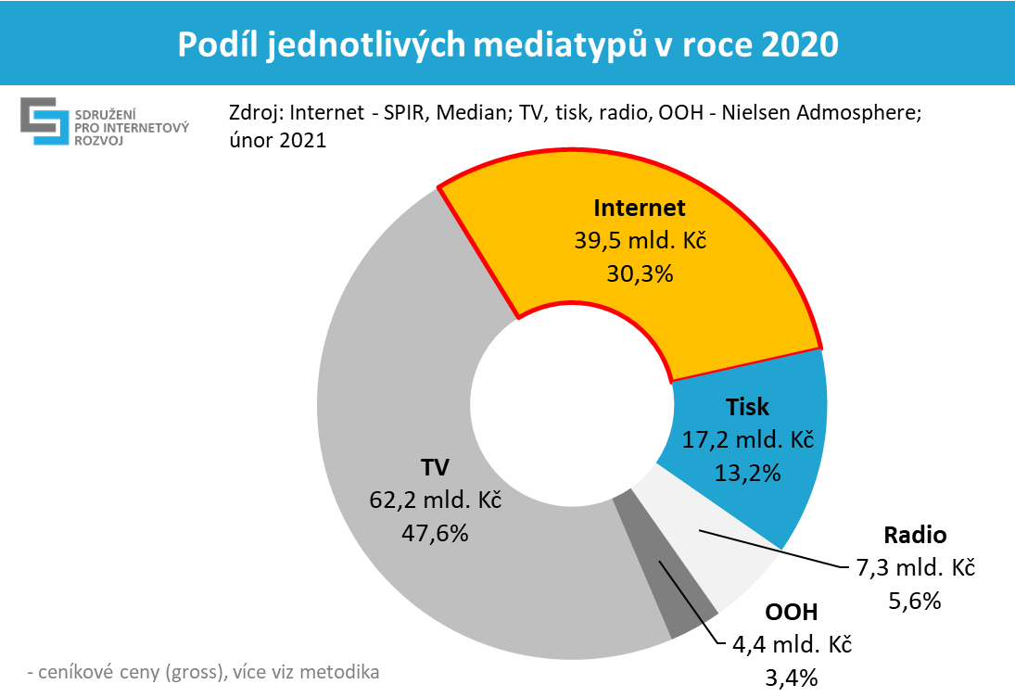

*graf 6: podíl jednotlivých mediatypů v roce 2020*

Porovnání internetu s ostatními mediatypy je třeba nahlížet optikou trendu spíš než absolutního výkonu, protože porovnání cen není přesné. Výzkumy ostatních mediatypů pracují s ceníkovými cenami. Ty u většiny online reklamních forem neexistují. Pouze necelých 30 % uvedeného výkonu internetu je deklarováno v ceníkových cenách (direct display). Dalších 29 % je v nezměněných reálných net net cenách (search) a teprve u zbytku (programmatic display) je použit dopočet v minimální výši +15 %. Internet jako takový postupně konverguje pouze k reálným cenám. Obzvláště v době covidové se u ostatních mediatypů rozdíl mezi ceníkovými a reálnými cenami zvětšuje, proto je vzájemné porovnání mediatypů čím dál tím méně vypovídající.

Celou verzi inzertního výkonu internetové reklamy naleznete na webu <http://www.inzertnivykony.cz/>.

Používané typy internetové inzerce najdete na <http://www.inzertnivykony.cz/terminologie-metodika>.

Podrobnější popis reklamní formátů naleznete na <http://www.spir.cz/reklamni-formaty-a-html-5>.

Níže uvádíme výběr pojmů, u kterých dochází k terminologické nepřesnosti. Obsáhlejší verze je uvedena na odkazech výše.

# Používané typy internetové inzerce

**Celoplošná (display) reklama:**Bannerová inzerce na stránkách vydavatelů ve standardních (bannery, skyscraper, leaderboard …) i nestandardních formátech (rozšiřitelné a překrývací formáty). Patří sem i videobannery. Do display reklamy jsou započítány i obsahové reklamní sítě a reklama skrze DSP/SSP systémy, kam patří RTB reklama.

**Search (reklama ve vyhledávání)**: placené výsledky vyhledávání zobrazované ve vyhledávačích vedle výsledků organického vyhledávání nebo také na prémiových pozicích.

**Programmatic (programatická reklama):** automatizovaný proces nákupu a prodeje digitálního inzertního prostoru. Do display programmatic je započítávaná reklama v obsahových sítích a RTB způsobem obchodovaná reklama (DSP/SSP systémy).

**Videoreklama**: Zahrnuje reklamu v přehrávači (in-stream) v podobě reklamních spotů před, po nebo během videa a reklamních sdělení publikovaných přes přehrávaný obsah (overlay). Podíl videoreklamy lze určit ze všech složek display reklamy.

**Mobilní reklama**: zahrnuje reklamu zobrazenou při prohlížení internetu z mobilních zařízení (mobilní telefony, tablety) a reklamu cílenou na mobilní zařízení ve vyhledávání a obsahových sítích. Podíl mobilní reklamy lze určit ze všech složek display reklamy.

**RTB (real-time-bidding)** je typ obchodního modelu prodeje reklamy cílené na požadované publikum, kdy každá imprese je dodávána v reálném čase automatickými systémy podle vhodnosti pro danou cílovou skupinu. V RTB modelu je často využíváno geografického, jazykového nebo behaviorálního cílení reklamy na základě předchozí aktivity a zájmu uživatelů. RTB model je charakteristický aukčním prodejem v reálných cenách inzerce. RTB způsobem obchodovaná reklama je započítána pod display reklamu.

**Nativní reklama:** zahrnuje nativní formáty reklamy a reklamu založenou na obsahu. Podrobněji [zde](http://www.spir.cz/sites/default/files/prilohy/Definice_nativni_reklamy.pdf).

# Popis metodiky

Dotazováním a zpracováním výsledků byla v zájmu objektivity a ochrany citlivých údajů pověřena agentura Median. Šetření proběhlo během ledna a února 2021, opíralo se tak o aktuální celoroční uzávěrky jednotlivých subjektů. Výkony všech typů inzerce vznikly na základě deklarací jednotlivých poskytovatelů obsahu, agentur, přímých inzerentů, provozovatelů reklamních sítí.

Z oslovených 56 významných internetových provozovatelů se aktivně zapojilo 22, jejichž média zasahují drtivou většinu českých internetových uživatelů. Pro získání výkonů jednotlivých reklamních sítí byli osloveni 3 provozovatelé, 46 mediálních, digitálních a specializovaných agentur) a 163 přímých inzerentů. Aktivně se zapojil 1 provozovatel reklamní sítě (Sklik společnosti Seznam.cz), 19 agentur a 7 přímých inzerentů. K dopočtení celkové částky proinzerované v reklamních sítích se vychází z výkonu reklamní sítě Sklik a váženého procentuálního rozdělení investic agentur a přímých inzerentů do reklamních sítí. Rozdělení výkonu do reklamních sítí na reklamu ve vyhledávání (search) a na reklamu v obsahových sítích (kontext) vychází z deklarací agentur a přímých inzerentů. Vzhledem k historické neúčasti provozovatelů DSP systémů nebyly DSP systémy letos dotazovány. Výkon programatické display reklamy skrze DSP/SSP systémy nelze tedy dopočítat na celý trh. Kvůli konzistentnosti dat byly provedeny následující korekce:

- Úprava rozdělení výkonů reklamních sítí na search a display reklamu: Výkon reklamy ve vyhledávání byl upraven na velikost z roku 2019 povýšený zjištěným trendem 2020/2019. Display část reklamních sítí vznikla dopočtem do nezměněného celku reklamních sítí.

- Velikost reklamy skrze DSP/SSP systémy (RTB reklamy) byla určena velikostí z roku 2019 povýšená loňským odhadem trendu pro 2020/2019.

- Velikosti display video a nativní reklamy byly určeny velikostmi z roku 2019 povýšenými loňskými odhady trendu pro 2020/2019.

V datech od roku 2016 je zahrnuta částečná korekce cen u forem internetové display reklamy, které jsou získávány v reálných (net net) cenách, a u kterých ceníkové ceny neexistují. Z důvodů lepší porovnatelnosti s objemem ostatní inzerce uváděné v ceníkových cenách a i s ostatními mediatypy, došlo u těchto display programaticky obchodovaných forem inzerce (reklamní obsahové sítě a RTB způsob obchodování skrze DSP/SSP systémy) k navýšení ceny o 15 %. Rozdíl mezi ceníkovou a reálnou cenou je bezpochyby větší, ale z důvodu chybějící opory byla zvolena tato minimální hodnota.

Reklama ve vyhledávání zůstává v reálných cenách, neřadíme ji pod display reklamu, proto dopočet zde není opodstatněný. U ostatních mediatypů jsou objemy inzerce udávány pouze v ceníkových cenách, odhady reálných cen nejsou k dispozici.

Popis forem internetové display reklamy naleznete [zde](http://www.spir.cz/reklamni-formaty-a-html-5).

**Pro další informace kontaktujte:**

**Petr Kolář** – technické dotazy

Analytik

mobil: 603 749 847

e-mail: [petr.kolar@spir.cz](mailto:petr.kolar@spir.cz)

**Peter Kokavec** – technické dotazy

Koordinátor výzkumných projektů SPIR

mobil: 775 200 949

e-mail: [peter.kokavec@spir.cz](mailto:peter.kokavec@spir.cz)

**Tereza Tůmová** – ostatní dotazy

PR manažerka

mobil: 739 465 233

e-mail: [tereza.tumova@spir.cz](mailto:tereza.tumova@spir.cz)

1. V ceníkových cenách. Více viz metodiku na konci tiskové zprávy.